GRBLcアドインver0.92　簡易マニュアル

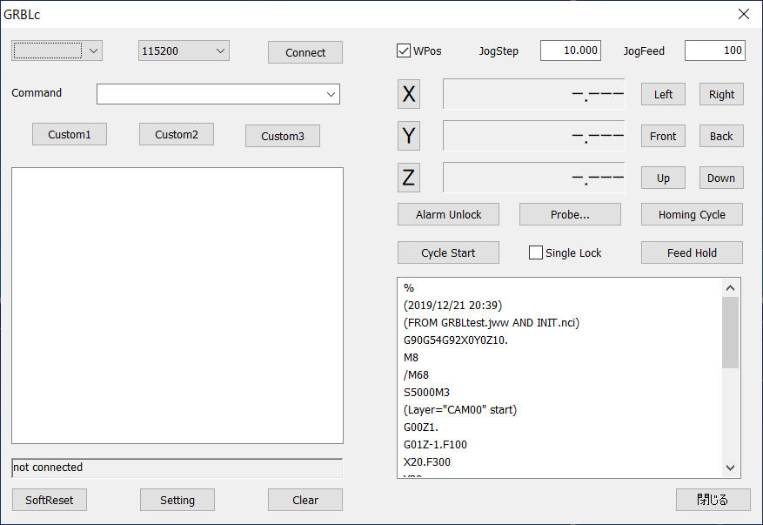

７

８

６

５

１

２

９

３

４

１　Connect（接続）ボタン（Ctrl+O）

　最初にこのボタンを押します。通信速度はGrbl 1.1の初期設定に合わせてあります。ポートは適宜変更してください。一覧になければUSBケーブル等の接続状況を確認してください。

　接続直後は通常GrblがAlarm状態なので、後述のAlarm Unlockボタンを押す流れになります。

２　Commandエリア

　Grblへのコマンド指示やGコードが入力できます。Ctrl+Vでペーストも可能です。Enterキーで送信され、入力履歴は10個まで保存されます。’ ; ’（セミコロン）でつなげれば複数のコマンドを連続して送信することが可能ですが、GrblのIdle状態を待たず連続で送信されるため、Grblの受信バッファあふれ（128バイト）にご注意ください。

　最初に使うときは、$$コマンドでGrblの内部設定を確認してから使用を開始してください。

３　Messageエリア

　コマンドの応答などが表示されます。行を選択（Ctrl+Aで全選択）してCtrl+Cでクリップボードへのコピーも可能です。”>>” で始まる行は送信されたコマンドを示します（全て表示されるわけではありません）。”--“ で始まる行はGRBLcアドインからのメッセージを示します。

４　Statusエリア

　GrblのStatus Report Query（ステータスレポートクエリ）の結果が表示されます。プログラム内部の別スレッドからSettingで設定した時間ごとに ’ ? ’ コマンドを送信しており、その結果が表示されます。座標の表示更新も同じタイミングです。

・　SoftResetボタン

　0x18 (ctrl-x) を送信します。サイクル実行中でも強制的にリセットされます。

・　Settingボタン

　自動接続やジョグモードの初期値、カスタムコマンドの設定などを行います。QueryTimeは（４）Statusエリアの更新間隔です。Grblでは5[Hz] 以下（T = 1/f = 200[ms]以上）が推奨されているので、200より小さな値を入力しないでください。

・　Clearボタン

　（３）Messageエリアをクリアします。

５　WPosチェックボックス

　チェックが入っていると（７）の座標がワーク座標系になり、チェックがないと機械座標系になります。GRBLcアドイン Ver0.9までは $10=1 (MPos) や $10=2 (WPos) を送信していましたが、Ver0.91以降はWork Coordinate Offset（WCO）を捕まえて内部で計算した結果を表示するようになりました。なので、サイクル実行中でも表示を切り替えられるようになっています。

６　JogStep / JogFeed（Ctrl+[Left|Right|Up|Down|PageUp|PageDown]）

　座標値の右横にある Left/Right, Front/Back, Up/Downのボタンを押したときの進む距離（JogStep）とその速度（JogFeed）を指定します。プログラム内部から $J=G91に続いて [X|Y|Z]_F_ が送信されます。Left, Back, DownボタンにはJogStepにマイナスが付きます。移動距離はGrblの $13設定に依存します。$13=0でミリ単位、$13=1でインチ単位になります。

　初めてマシンを動かすときは、安全な位置でLeft/Right, Front/Back, Up/Downのボタンを押し、動いた距離と方向を確認してください。もし想定と違う動きをするようなら、$3（ステップ方向反転マスク）や $100, $101, $102（XYZのsteps/mm）の設定を変更してください。工具基準での方向なので、テーブルが動くマシンの場合は反転させる必要があります。

７　座標表示エリア

　（５）WPosのチェックによってワーク座標か機械座標の値が表示されます。機械座標表示の場合は文字が赤色になります。座標値左横のX|Y|Zのボタンを押すと、それぞれのワーク座標値がゼロになります。実際にはプログラム内部から G92[X|Y|Z]0のGコードが送信されます。

・　Alarm Unlockボタン（Ctrl+R）

　プログラム内部から $Xのコマンドが送信されます。

８　Probeボタン

　Z軸の高さ補正とXY平面の中心を算出して、ワーク座標系にオフセット座標を設定する機能を呼び出します。このボタンをクリックすると座標表示が機械座標に強制的に切り替わります。詳しくは後述。

・　Homing Cycleボタン（Ctrl+Home）

　プログラム内部から $Hのコマンドが送信されます。各軸のリミットスイッチを見るようなので、ハード的な装備がない場合は押さないでください。押した場合はZ軸の上昇リミットでエラーとなりGrblがソフトリセットされます。$22=0でerror:5（ホーミングサイクルが無効）になるので、設定を確認してから使用してください。なお、Homing Cycle中はクエリが無効化されるので、座標値が更新されません。

・　Cycle Start（Ctrl+Space）/ Single Lock / Feed Hold（Space）

　GrblがIdle状態のとき、Cycle Startボタンで（９）のNCプログラムがGrblに順次送信されます。% や括弧 ( ) の中身は送信されません。サイクル実行モードに入るとCommand送信やJogボタンが無効になります。

　サイクル実行中のNCプログラムのエラーは、その都度（３）Messageエリアにエラーコードが表示され、GrblはHold状態になります。無視して良いエラーならCycle Startボタンを押してください。中断する場合はFeed Holdボタンです。Single Lockにチェックが入っていると、１ブロックずつ停止します。Cycle Startボタンで再開です。

　Feed Holdボタンは、Jogモード中の場合0x85コマンドが送信され、移動中のジョグがキャンセルされます。サイクル実行中なら ’ ! ’ コマンドが送信され、動作中のコードが停止し、さらにGrblはHold状態になります。Hold状態から再開するにはCycle Startボタンを押し（’ ~ ’コマンドが送信される）、中断するにはFeed Holdボタンを押します。サイクル実行モードで中断すると、（３）Messageエリアに ”-- CycleMode cancel” と表示され、無効になったボタン類が回復します。Feed Holdボタンはスペースキーにも割り当ててあるので、マウス操作よりも安全にHold状態にできると思います。ハード的にもemergency stopボタンなどの緊急停止装置を装備しておきましょう。

　サイクル実行が終了すると、スレッド実行時間（＝加工時間）が（３）Messageエリアに表示されます。

９　NCプログラムリスト

　NCVCでシミュレーションされているコードが表示されます。サイクル実行中はGrblに送信したブロックが選択表示されます。オプショナルブロックスキップがサポートされています。設定はNCVC本体で現在選択されている工作機械の設定が対象です。

　サイクル実行中にNCVCのトレース機能とリンクできますが、OpenGLでのトレースはやらない方が良いでしょう。遅すぎて送信が待たされます。

プローブ機能

　Probeボタンを押すと以下のダイアログが表示されます。GrblのG38.2コードを使ってZ軸の高さやXY平面における被削材の端面を調べます。ワーク座標系の設定を行う場合は、必ず機械原点を取ってください（HomingCycle → SoftReset）。

　なお、Jog移動のショートカットキーが使えます。

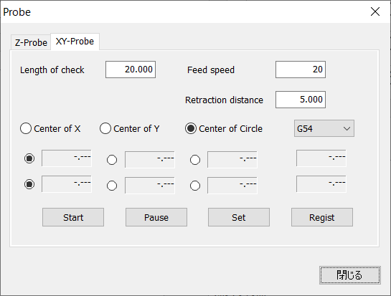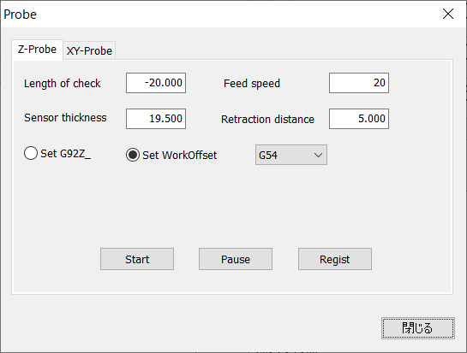

|  |  |
| --- | --- |
| Length of check | 調べる距離（符号に注意） |
| Feed speed | 調べる速度（ゆっくりで） |
| Sensor thickness | センサの厚み（Z軸のみ） |
| Retraction distance | 探査後の後退距離（マイナス符号は付けない） |

　Z-Probe, XY-ProbeともにG38.2 [X|Y|Z] *Length* F*speed*のコマンドが送信されます。ArduinoのA5端子がGNDになると移動が停止するので、その時点でRegist（登録）またはSetボタンを押してください。座標の処理が終わったあとにG91G00 [X|Y|Z] *distance*のコマンドが送信されます。distanceにはLengthの符号を反転して付与されます。

・Z-Probe

　大型のCNCでは通常工具長補正によるZ軸の高さ補正を使いますが、GrblのTLOは使わずG92かワーク座標系での補正を使います。G92による補正の場合は、G92Z *thickness* のコマンドが送信されます。ワーク座標系による補正の場合は、G10L2P[1-6] Z*現在座標－thickness* のコマンドが送信されます。

　※センサを使わない簡単な合わせ方は“いまからはじめるNC工作 第2版”のpp.42に書いてあります。

・XY-Probe

　X軸およびY軸の中心算出には2点、円の中心算出には3点を計測（Set）すると、それぞれ中心座標が計算されます。計測方向はLengthの符号で調整してください。円の計測は2点目の計測でY軸が動くのでご注意ください。計測後、Z軸を上げてG90G54G0X0Y0とコマンドを送ると、中心に移動します。

　※本当は工具をそのまま当てるのは危険なので、小型機用の芯出しセンサがあると良いです。

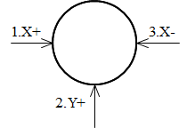

＜＜＜ToDoリスト＞＞＞

・NCプログラムの編集

　間違いがあったときのコード編集やシミュレーション結果の確認が、ダイアログを一度閉じないと何もできない。当初モードレスダイアログで設計していたが、いろいろ問題があり現在のモーダル仕様に落ち着いた。スマートにできる方法はないものか考え中。例えば（９）でダイレクトに変更できるとか？